LEISHMANIOSES

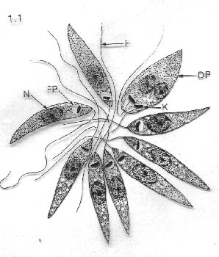
Protozoaires flagellés du genre leishmania (Kinétoplastidae) ayant plusieurs hôtes définitifs : Homme, chiens, rongeurs et 1 hôte intermédiaire : insecte vecteur = phlébotome

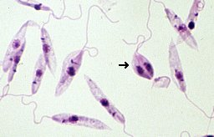
Morphologie
- Dans l’intestin du phlébotome : promastigotes libres et mobiles
  - Noyau central
  - Kinétoplaste ant (grosse mito)
  - Flagelle libre à l’avant
  - Division longitudinale asexuée
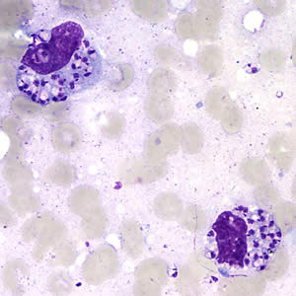
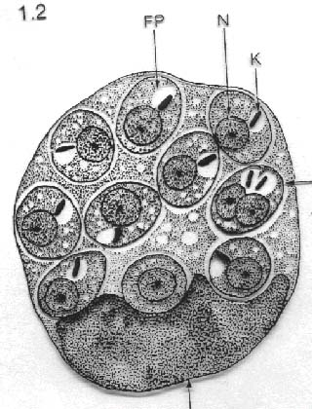
- Dans les macrophages des vertébrés : amastigotes (=intra-cytoplasmiques)
  - 3-5mm de diamètre
  - Inclusion double caractéristique : noyau et kinétoplaste (bâtonnet + foncé)
  - Flagelle réduit non extériorisé
  - Division asexuée
On a un éclatement du macrophage.
Chez les vertébrés, il y a plusieurs localisations possibles (donc plusieurs formes cliniques) : peau, muqueuses, viscères (rate+++, moelle osseuse+++, foie+, gg+/-)

Cycle bio : le phlébotome se nourrit d’amastigotes lors de la piqûre chez un hôte définitif. Dans son estomac, ils deviennent des promastigotes procycliques (multiplication+++) qu’il va injecter sous forme métacyclique (infestante) chez l’Homme lors de la piqûre. Les formes métacycliques sont régurgitées lors du repas de sang suivant. Chez l’hôte définitif les promastigotes métacycliques sont phagocytés par les macrophages de la peau, ils vont au gg régional où ils éclatent (par multiplication en amastigotes) et le parasite va être rephagocytés par les macrophages sains => généralisation à tous le système de phagocytes mononuclées (SPM). De là on a soit une expression clinique, soit un portage asymptomatique (qui peut évoluer vers une expression clinique) soit une contamination du phlébotome.
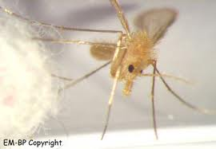
Hôte intermédiaire = phlébotome
- Diptères minuscules (2-5mm), jaunâtres et bossus, à ailes velues en V au repos. La femelle est la seule hématophage d’activité vespéro-nocturne. Les œufs, larves et nymphes se trouvent sur le sol des gîtes de repos (recoins humides ombragés, terriers…)
- Répartition géo : zones tropicales tempérées et chaudes comme l’Inde, Asie SE, Afrique E, Amérique Latine et notamment le Bassin Méditerranéen : hivernage au stade larvaire et adultes à la belle saison (avril-octobre).
- Prévalence 12million, incidence 2 millions (1,5LC et 0,5LV)
L’expression clinique va dépendre de la souche de leishmania (espèce et zymodème) et de l’hôte (génétique et état immunitaire) : elle est conditionnée par le terrain : c’est une maladie opportuniste.

Dans le Bassin Méditerranéen, on est en zone endémique de Leishmaniose infantum (viscérale) :
- Maladie commune à l’Homme et au chien qui est le réservoir du parasite (100 cas canin pour 1 cas humain)
- Bcp de porteurs asymptomatiques chez l’Homme (10-30% de la pop des collines niçoises)
- Facteurs de risques :
  - enfant <3ans (immaturité immunitaire)
  - adultes : déficit immunitaire temporaire ou définitif : VIH+++, corticothérapie, greffes d’organes, banale virose concomitante
- Expressions cliniques :
  - Portage asymptomatique
  - Leishmaniose viscérale : 10-20cas/an à Nice, fatale si on traitée
    - séjour en zone endémique (incubation de qq smn à plu années voire infinie)
    - triade évocatrice d’installation progressive : fièvre folle, pâleur cireuse, splénomégalie +/- hépatomégalie (on peut avoir de l’ascite).
    - évolution si non traitée : amaigrissement, hémorragies, cachexie, infections intercurrentes puis décès.
    - Examens complémentaires :
      - Immuno : dosage des Ig : IgG augmentées +++
      - Hémato : tricytopénie = pancytopénie + anémie + leucopénie (NFS) et VS augmentée (vitesse de sédimentation)
      - Parasito : sérodiagnostic puis recherche du parasite dans le moelle osseuse +++ (sinon sang). Un frottis au MGG met en évidence les amastigotes et une culture les promastigotes. Puis PCR (sang ou moelle).
      - Ttt :
        - Antimoine pentavalent SC ou IV : Glucantime® ; Pentostam®
        - Amphotéricine B IV : Fungizone® ; Ambisome® (liposomes) mais /!\ néphrotoxique donc surveillance hospitalière.
        - Miltefosine PO : Impavido® (Inde) ; Miltex® (Fce, pas d’AMM)

  - Leishmaniose cutanée : 1-2cas/an à Nice, méconnue
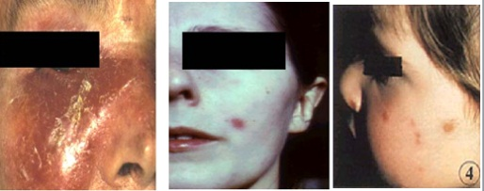
    - Présentation clinique : notion de séjour en zone d’endémie, aspects très polymorphes : petit bouton parfois ulcéré qui siège en zone découverte et une persistance de plusieurs mois. Guérison ap plu mois ou qq années, pas de viscéralisation, cicatrice résiduelle si ulcération.
    - Diagnostic parasitologique : séro (WB) et ponction aspiration (colo MGG : amastigotes, culture : promastigotes, inoculation au haster, PCR)
    - Ttt : Antimoine pentavalent : injections locales intra-lésionnelles de Glucantime®
- Prophylaxie :
  - Actions sur le réservoir : dépister et traiter les chiens atteints : cachexiques, augmentation de la taille des griffes, dépigmentation des poil autour des yeux.
  - Actions sur le vecteur : insecticides intra et péridomiciliaires, colliers insecticides pour chien, repellents

Autres Leishmanioses :
- Kala Azar : viscérale, séquelles = nodules cutanés (mains +++). Surtout en Inde (NE) et Afrique de l’Est
- LCL, Bouton d’Orient, Pians-Bois : papules ulcérées (parasite en périphérie). Ancien et Nv Monde.
- LCM : peut entraîner des nodules disséminés et jsq à une destruction du massif facial avec atteinte du cartilage ++, notamment de l’oreille. Amérique latine
- LCD


